**Jannefonden**

Ansökan för medel ur Jannefonden görs med hjälp av blanketten nedan.   
Ansökan skickas till [kansli@sudretshc.se](mailto:kansli@sudretshc.se)

**Kriterier**Via Jannefonden kan medel sökas till följande syften:

* Ekonomiskt stöd för att hjälpa en ungdom fortsätta eller utveckla sitt idrottande, kan vara bidrag till utrustning eller hjälp med avgifter för träning och tävling.
* Aktiviteter som främjar Sudrets föreningsanda och integrerar mellan olika grupper i föreningen

**Beslut om utbetalning tas av en grupp med representanter ifrån Sudrets Styrelse i samspråk med representant ifrån Jannes familj.**

Gruppen kan om de ser att behov finns, be om förtydliganden eller kompletterande information till ansökan innan beslut tas.

Det kommer att vara två ansökningsperioder per år, för första perioden är sista ansökningsdag 30 september och för den andra ansökningsperioden är sista ansökningsdag 28 februari.

Sökanden skall meddelas inom 1 månad efter sista ansökningsdag om det blivit bifall eller avslag på ansökan.

Information om vilka ansökningar som godkänts (vad medlen sökts till samt bifallet belopp) från föregående år rapporteras på Janne-dagen och på Sudrets HC’s årsmöte.

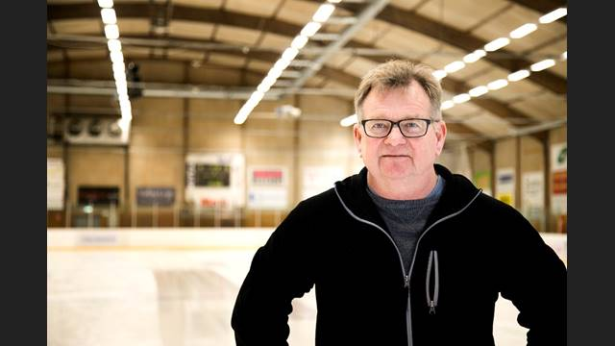*Man kommer fortsatt att kunna ge bidrag till Jannefonden.   
Föreningen kommer att sätta ut ’Swishkoder’   
med information i ishallen och på hemsidan.*

Ansökningsblankett Jannefonden

Datum: 2024-11-08

SÖKANDE

|  |  |
| --- | --- |
| För- och efternamn: |  |
| Funktion i föreningen: |  |
| E-postadress: |  |

|  |
| --- |
| Ändamål/Användning: |
| *Beskriv till vad och varför du/ni söker belopp i Jannefonden och hur ett bidrag skulle kunna bidra till bättre förutsättningar för individ (medlem) och föreningen (Sudrets HC).* |

|  |
| --- |
| Sökt belopp (SEK) |
| XXSEK |

Beslut Janne fonden*Inkommen ansökan*  
 2024-XX-XX

SÖKANDE

|  |  |
| --- | --- |
| För- och efternamn: |  |

Beslut:

|  |  |  |  |  |
| --- | --- | --- | --- | --- |
|  | Bifall |  | |  |
|  | Avslag |  | |  |
|  | Beviljat belopp (SEK) | | XXSEK |  |
| Motivering: | | | | |
|  | | | | |

Beslutsfattare:

|  |  |
| --- | --- |
| För- och efternamn: 1 |  |
| 2 |  |
| 3 |  |

2024-11-08

DATUM ORT